**作业1 《数字信号处理》课程第一部分知识综合应用**

ADS1299 是Texas Instruments公司推出的一款低噪声、多通道、同步采样、24 位模数转换器 (ADC)，此转换器具有内置的可编程增益放大器 (PGA)、内部基准、和一个板载振荡器。 ADS1299 常用于ECG、EMG、EEG采集，以及脑机接口等众多科研和工业应用领域。阅读ADS1299的芯片资料技术文档，回答以下问题：

1. ADS1299芯片的通道数为： 8 ， 分辨率为： 24bit ，数据传输协议为： SPI ，它是一种 串行 （并行or串行）协议。仔细阅读第33页有关Multiple Device Configurations的描述，如果需要采集32导脑电信号，应该如何设计？画出Daisy-Chain方式的芯片连接图。

可以使用四个设备并联来实现32导脑电信号

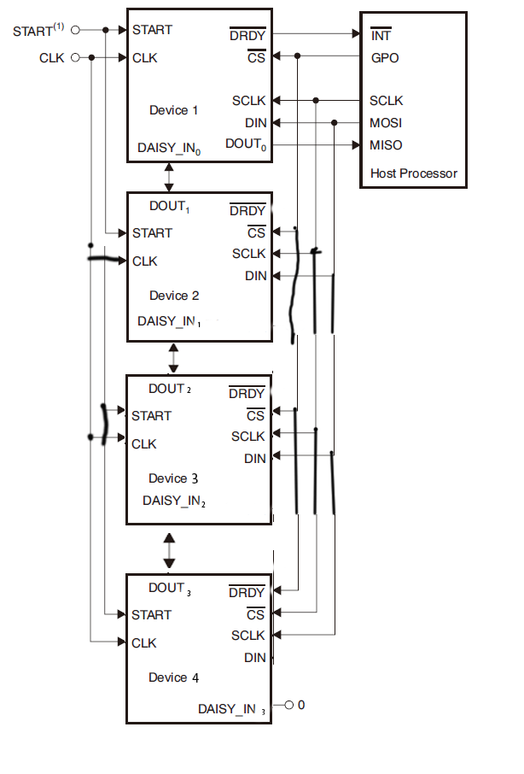

2. 如果某次转换的结果为0xFFFC49，试通过阅读芯片资料计算它对应的电压（单位：微伏，结果保留2位小数）

Vref=4.5v

FFFC49是补码 转化为10进制为 -951

根据公式 当前值/最大值=对应电压/最大电压

所以电压为（4.5）*（-951）/（2^23-1）=-0.000510156v=-510.16毫伏

3. 某次实验中将第一通道短接，采样率设置为250Hz，通道增益设置为24（该数据为原始信号放大24倍以后的数值），采集到的ADS1299数据已存储为dat.bin文件；试用Matlab编程读取该二进制文件，绘制相应的时域波形。

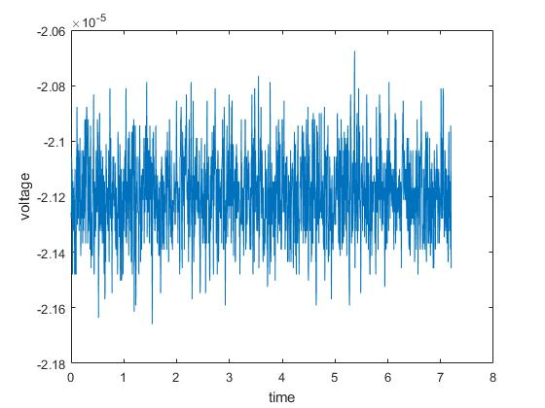

4. 试分别计算上述时域波形的以下统计特征：峰峰值，平均值，中值，众数，标准差，标准误差和均方根（RMS）值；仔细阅读芯片资料关于芯片噪声性能的描述，此次实测数据与芯片性能吻合吗？为什么？

峰峰值：9.8348e-07

平均值：-2.1191e-05

中值：-2.1189e-05

众数： -2.1167e-05

标准差：1.4495e-07

标准误差：

均方根：2.1192e-05

对比表中数据可知，此次实测数据与芯片性能不吻合，由于在现实中存在噪声 和实验次数比较少等原因导致。

5. 在此基础上，绘制该时域波形对应的Histogram（直方图，y轴等分区间数目=21）。

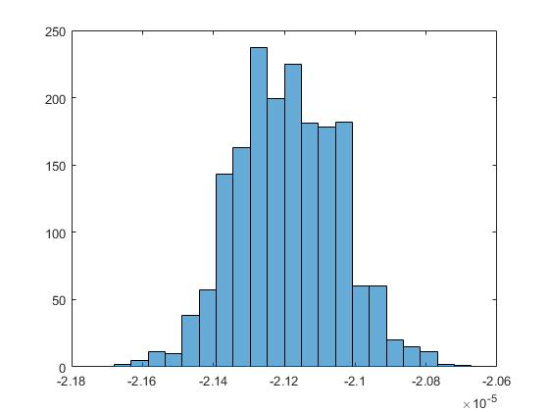

6. ΔΣ的ADC转换方式是实现ADS1299卓越性能的手段之一；试查阅ΔΣ ADC转换相关的文献资料，简述ΔΣ ADC中的抗混叠滤波器应如何设计。

实验代码：

data_file = fopen('E:\SIAT\数字信号_作业\hw1\HomeWork 1\dat.bin','rb');

data_arr = [];

while ~feof(data_file)

data = fread(data_file,3);

num = (data(1)*256*256 + data(2)*256 + data(3));

if (bitand(num, hex2dec('800000')))

num = (num - 2^24);

end

num = num / 24;

vol = num / (2^23 - 1) * 4.5;

data_arr = [data_arr,vol ];

end

index = linspace(0,7.2,1800);

plot(index,data_arr)

xlabel('time')

ylabel('voltage')

me=mean(data_arr)

va=var(data_arr)

st=std(data_arr)

rm=rms(data_arr)

mo=mode(data_arr)

med=median(data_arr)

histogram(data_arr,21)